УВЕДОМЛЕНИЕ
Уважаемые родители!
Администрация МБОУ «Полазненской СОШ №3» сообщает:
1. В Добрянском городском округе все образовательные организации переходят на проведение учебного процесса с применением электронного обучения и дистанционных образовательных технологий с 25 марта 2020 года по 12 апреля 2020 года.
3. Во время электронного обучения и дистанционных образовательных технологий, ребёнок должен находиться у компьютера не более (см. ниже)
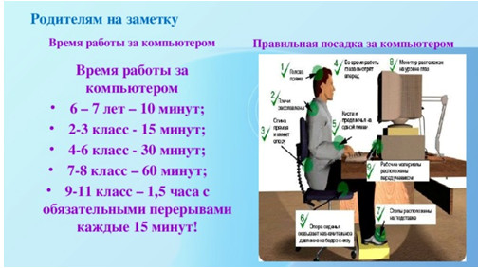
4. Во время электронного обучения ребёнок должен находиться в режиме самоизоляции с целью наименьшего контактирования.
5. Находясь дома в данный период, дети должны соблюдать правила безопасности жизнедеятельности - ответственность за жизнь и здоровье детей несут родители.
6. Вся информация по дистанционному обучению будет доступна в период с 25.03.2020 года по 12 .04 2020 года на:
- официальном сайте МБОУ «Полазненская СОШ№3» www.polazna-school3.dobryanka-edu.ru в разделе "Дистанционное обучение"
- в созданных группах в социальных сетях;
- также можно будет обратиться с вопросами по электронному адресу pschool3@bk.ru
- в случае необходимости, можно обратиться по телефонам: 8(34265)75243, 8(34265)75244

